**Antes de formatar seu artigo no Word, vá até a guia Layout e configure a página da seguinte forma**:

Página A5 Sup. 1,5 Inf. 1,5

Esq.2,5 Dir. 1,2

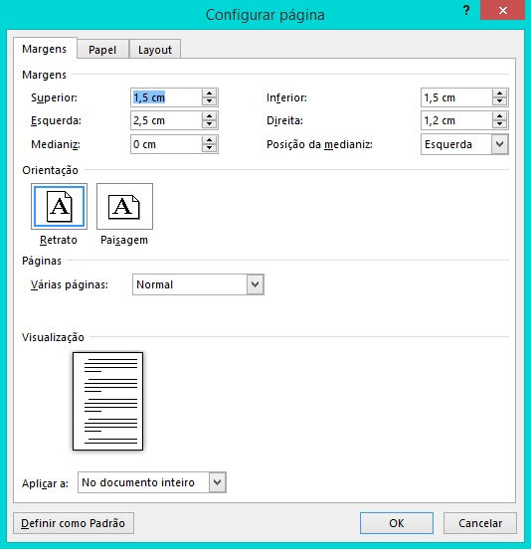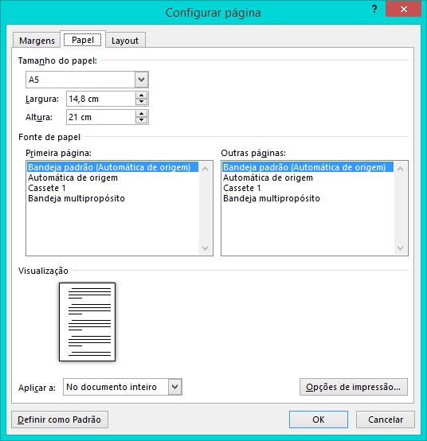

**Agora, vamos ao tutorial básico de formatação e estruturação de artigos científicos**

**Nome do artigo [Título 1**: fonte tamanho 16, **negrito**, Inicial maiúscula, espaçamento de 1,5 linhas, alinhado à esquerda.]

Nome do AUTOR[1]

**[Nome do autor:** 12, Inicial maiúscula, espaçamento de 1,5 linhas, alinhado à direita.]

**Resumo:** Lorem ipsum dolor sit amet, consectetur adipiscing elit, sed do eiusmod tempor incididunt ut labore et dolore magna aliqua. Ut enim ad minim veniam, quis nostrud exercitation ullamco laboris nisi ut aliquip ex ea commodo consequat. Duis aute irure dolor in reprehenderit in voluptate velit esse cillum dolore eu fugiat nulla pariatur. Excepteur sint occaecat cupidatat non proident, sunt in culpa qui officia deserunt mollit anim id est laborum.

**Palavras-chave**: Lorem. Ipsum. Dolor. [**Resumo** e **palavras-chave**: 10, Inicial maiúscula, espaçamento simples, justificado.]

[**Orientações:** o **resumo** deve conter todos os seus elementos essenciais, que são:

1) Introdução (contextualização inicial do tema, incluindo “justificativa”);

2) Objetivos;

3) Metodologia;

4) Resultados e Discussão (síntese da principal discussão do estudo); e a

5) Conclusão.

As **palavras-chave** devem sempre começar com inicial maiúscula, e sua divisão deve ser feita por ponto. Utilizar de três (03) a cinco (05) palavras-chave.]

**Title**

Nome do AUTOR

**Abstract:** Lorem ipsum dolor sit amet, consectetur adipiscing elit, sed do eiusmod tempor incididunt ut labore et dolore magna aliqua. Ut enim ad minim veniam, quis nostrud exercitation ullamco laboris nisi ut aliquip ex ea commodo consequat. Duis aute irure dolor in reprehenderit in voluptate velit esse cillum dolore eu fugiat nulla pariatur. Excepteur sint occaecat cupidatat non proident, sunt in culpa qui officia deserunt mollit anim id est laborum.

**Keywords**: Lorem. Ipsum. Dolor. **[**Formatação:a mesma do resumo.**]**

[**Orientações:** o nome do artigo, o resumo e as palavras-chave devem estar em inglês.]

1. **INTRODUÇÃO** [**TÍTULO 2**: 12, **negrito**, MAIÚSCULAS, numerado, espaçamento de 1,5 linhas, justificado.]

[**Orientações –** **Introdução**: expõe o tema do artigo, relacionando-o à revisão da literatura realizada. É a etapa em que se contextualiza o tema, processa-se um encadeamento de ideias. Portanto, o tema é situado em relação à literatura. Outro aspecto importante dessa etapa é a possibilidade de se justificar o tema escolhido, bem como apresentar os objetivos do trabalho.]

Lorem ipsum dolor sit amet, consectetur adipiscing elit. Nam sed neque ac nibh blandit faucibus. Cras vehicula, dui at interdum lacinia, nulla justo interdum tellus, ac tempus metus eros ac diam. Curabitur a pellentesque nibh. Maecenas semper est nunc. Pellen­tesque viverra vestibulum congue. Aliquam metus ipsum, mollis vel tempor commodo, pellentesque sit amet eros. Etiam laoreet ia­culis euismod. Pellentesque justo sapien, vulputate a imperdiet id, efficitur eget velit. Vestibulum et neque urna. In vel neque mollis, varius purus in, ullamcorper mi. Sed dapibus, elit nec dignissim scelerisque, mauris nisl congue libero, vel placerat sem. [**Corpo do texto**: 12, Inicial maiúscula, espaçamento de 1,5 linhas, justificado, parágrafo 1cm.]

In mattis eu urna sed tincidunt. Phasellus venenatis dui vitae suscipit ultrices. Maecenas sit amet porttitor erat, sed ullamcorper turpis. Nunc dictum ultricies massa vitae placerat. In hac habitasse platea dictumst. Fusce viverra urna porttitor libero tincidunt, id cursus arcu posuere. Vi­vamus euismod mattis odio sit amet efficitur. Nam et li­gula a diam mollis pretium a quis arcu. Aenean commodo sapien ut venenatis dignissim. Nam condimentum, quam at pretium rutrum, sem mi viverra ex, non suscipit nibh erat in nisl. Donec tristique pretium leo, id hendrerit erat sollicitudin fermentum. Aliquam sed quam in est lobortis suscipit in ac metus. [**Citação:** 10, Inicial maiúscula, espaçamento simples, justificado, recuo de 3cm à esquerda.]

1. **METODOLOGIA (TÍTULO 2)**

[**Orientações – Metodologia**: nessa etapa, apresenta-se uma descrição precisa e detalhada dos métodos, materiais, técnicas e equipamentos utilizados no estudo. É fundamental que fique claro ao leitor a real possibilidade de reprodução dos passos que conduziram o autor aos resultados. A maneira de proporcionar ao leitor um adequado entendimento dos detalhes do trabalho é dar-lhe primeiro uma noção geral do todo. Não se esqueça de que a metodologia pode ser interpretada como um conjunto de métodos e técnicas utilizados para a condução da pesquisa e deve ser apresentada na sequência cronológica em que o trabalho foi construído.]

**Tópico**

**[Título 3**:12, **negrito,** Inicial maiúscula, espaçamento de 1,5 linhas, justificado.]

*Subtópico*

**[***Título 4*: 12, *itálico*, Inicial maiúscula, espaçamento de 1,5 linhas, justificado]

Lorem ipsum dolor sit amet, consectetur adipiscing elit. Nam sed neque ac nibh blandit faucibus. Cras vehicula, dui at interdum lacinia, nulla justo interdum tellus, ac tempus metus eros ac diam. Curabitur a pellentesque nibh. Maecenas semper est nunc. Pellen­tesque viverra vestibulum congue. Aliquam metus ipsum, mollis vel tempor commodo, pellentesque sit amet eros. Etiam laoreet ia­culis euismod. Pellentesque justo sapien, vulputate a imperdiet id, efficitur eget velit. Vestibulum et neque urna. In vel neque mollis, varius purus in, ullamcorper mi. Sed dapibus, elit nec dignissim scelerisque, mauris nisl congue libero, vel placerat sem augue eu ex. Sed interdum neque neque, ut sodales ante ornare id.

**Tabela I.** Título da tabela

|  |  |
| --- | --- |
| MODELO DE TABELA |  |
| Formatação interna | [**Quadro interno**: 9, espaçamento simples, célula centralizada] |

**Fonte:** Autor (ano, página). [**Fonte**: 10, Inicial maiúscula, espaçamento de 1,5 linhas, justificado.]

1. **RESULTADOS (TÍTULO 2)**

[**Orientações – Resultados**: apresentam os dados encontrados durante o desenvolvimento do trabalho. Podem ser descritos e/ou ilustrados com quadros, tabelas, gráficos, entre outros recursos.]

Lorem ipsum dolor sit amet, consectetur adipiscing elit. Nam sed neque ac nibh blandit faucibus. Cras vehicula, dui at interdum lacinia, nulla justo interdum tellus, ac tempus metus eros ac diam. Curabitur a pellentesque nibh. Maecenas semper est nunc. Pellen­tesque viverra vestibulum congue. Aliquam metus ipsum, mollis vel tempor commodo, pellentesque sit amet eros. Etiam laoreet ia­culis euismod. Pellentesque justo sapien, vulputate a imperdiet id, efficitur eget velit. Vestibulum et neque urna. In vel neque mollis, varius purus in, ullamcorper mi. Sed dapibus, elit nec dignissim scelerisque, mauris nisl congue libero, vel placerat sem augue eu ex. Sed interdum neque neque, ut sodales ante ornare id.

**Gráfico I**. Título do gráfico [**Gráfico/Figura/Tabela**: 12, **negrito**, Inicial maiúscula, espaçamento de 1,5 linhas, justificado]



**Fonte**: Autor (ano, página). [**Fonte**: 10, Inicial maiúscula, espaçamento de 1,5 linhas, justificado.]

1. **DISCUSSÃO (TÍTULO 2)**

[**Orientações – Discussão (Desenvolvimento)**: é a etapa em que se confrontam os dados encontrados no desenvolvimento do trabalho com os apresentados pela literatura relacionada a este. É fundamental lembrar-se de que é na discussão que o autor deve mostrar ao leitor por que ele deve acreditar nos resultados apresentados e por que estes sustentam as conclusões apresentadas.]

Lorem ipsum dolor sit amet, consectetur adipiscing elit. Nam sed neque ac nibh blandit faucibus. Cras vehicula, dui at interdum lacinia, nulla justo interdum tellus, ac tempus metus eros ac diam. Curabitur a pellentesque nibh. Maecenas semper est nunc. Pellen­tesque viverra vestibulum congue. Aliquam metus ipsum, mollis vel tempor commodo, pellentesque sit amet eros. Etiam laoreet ia­culis euismod. Pellentesque justo sapien, vulputate a imperdiet id, efficitur eget velit. Vestibulum et neque urna. In vel neque mollis, varius purus in, ullamcorper mi. Sed dapibus, elit nec dignissim scelerisque, mauris nisl congue libero, vel placerat sem augue eu ex. Sed interdum neque neque, ut sodales ante ornare id.

1. **CONSIDERAÇÕES FINAIS (TÍTULO 2)**

[**Orientações –** **Conclusão**:nessa etapa, são destacados os resultados obtidos no estudo ou pesquisa. Deve ser breve, podendo incluir recomendações ou sugestões para outras pesquisas na área. Conclua com base em evidências. Mostre que sua conclusão corrobora conclusões mais amplas.]

Lorem ipsum dolor sit amet, consectetur adipiscing elit. Nam sed neque ac nibh blandit faucibus. Cras vehicula, dui at interdum lacinia, nulla justo interdum tellus, ac tempus metus eros ac diam.

**REFERÊNCIAS**

**[Título Centralizado**: 12, **negrito**, MAIÚSCULAS, espaçamento de 1,5 linhas, centralizado.]

ALVES, C. M. et al. A percepção materna na evolução do desenvolvimento neuropsicomotor da criança com síndrome de down de 0 a 4 anos em tratamento com a terapia ocupacional no centro de reabilitação física Dom Bosco de Lins. *Revista Científica do Unisalesiano,* Lins, v. 1, n. 1, [n.p.], jan. 2010. Disponível em: <http://www.salesianolins.br/universitaria/artigos/no1/artigo19.pdf>. Acesso em: 20 out. 2017. **[Revista]**

ANCEL, A. L. M. et al. Terapia Ocupacional associada à equoterapia: uma proposta de tratamento em síndrome de down. *Rev. Multitemas,* n. 25, p. 67- 75, mar. 2012. Disponível em: <http://www.multitemas.ucdb.br/article/ view/841/816>. Acesso em: 15 out. 2017. **[Revista]**

BAENINGER, R. *Região metropolitana de Campinas*: expansão e consolidação do urbano paulista. 2015. p. 321-348. Disponível em: <https://www.researchgate.net/publication/267198747_Regiao_Metropolitana_de_Campinas_expansao_e_consolidacao_do_urbano_paulista> Acesso em: 8 jun. 2017. **[Site]**

BECKER, O. M. S. O significado das migrações em sociedades periféricas: comentários a partir do caso brasileiro. *Boletim Gaúcho de Geografia,* v. 10- 11, p. 18-32, maio 1983. Disponível em: <www.seer.ufrgs.br/bgg/article/download/37648/24298>. Acesso em: 2 abr. 2018. **[Jornal]**

______. Aspectos teóricos da mobilidade espacial da população. In: CASTRO, I. E.; GOMES, P. C. C.; CORRÊA, R. L. (Orgs). *Explorações Geográficas*: percursosno fim do Século. 2. ed. Rio de Janeiro: Bertrand Brasil, 2006. p. 319-367. **[Parte de livro]**

BRASIL. **Lei nº 11.114, de 16 de maio de 2005. Altera os arts. 6o, 30, 32 e 87 da Lei no 9.394, de 20 de dezembro de 1996, com o objetivo de tornar obrigatório o início do ensino fundamental aos seis anos de idade. *Diário Oficial [da] República Federativa do Brasil*, Brasília, 16 maio 2005. Disponível em: <http://www.planalto.gov.br/ccivil_03/_ato2004-2006/2005/lei/l11114.htm>. Acesso em: 22 jul. 2017. [Documento oficial]**

FERREIRA, R. H. *Migrações Internacionais:* Brasil ou Japão. O movimento de inserção do dekassegui no espaço geográfico pelo consumo. 2007. 179f. Tese (Doutorado em Geografia) – Faculdade de Filosofia Letras e Ciências Humanas. Universidade de São Paulo, São Paulo, 2007. Disponível em: <www.teses.usp.br/teses/disponiveis/8/.../TESE_RICARDO_HIRATA_FERREIRA.pdf>. Acesso em: 5 abr. 2018. **[Tese de Doutorado]**

FONSECA, G. S. Espacialização das migrações temporárias de mirabelenses. In: ENCONTRO NACIONAL DE ESTUDOS POPULACIONAIS, 17., 2010, Caxambú. *Anais...* Caxambú/MG: ABEP, 2010. Disponível em: <http://www.abep.nepo.unicamp.br/encontro2010/docs_pdf/tema_6/abep2010_2285.pdf>. Acesso em: 8 maio 2015. **[Anais de evento científico]**

IBGE – INSTITUTO BRASILEIRO DE GEOGRAFIA E ESTATÍSTICA. *Cidades*. Disponível em <https://cidades.ibge.gov.br/>. Acesso em: 18 abr. 2018. **[IBGE; site]**

______. *Estatística*. Disponível em: <https://www.ibge.gov.br/estatisticas-novoportal/sociais/populacao/9663-censo-demografico-2000.html?edicao=10561&t=downloads>. Acesso em: 18 abr. 2018. **[Utilizar traço com 6 espaços quando repetir o autor]**

MINGIONE, E. *Social conflict and the city*. Oxford: Basil Blackwell, 1981. **[Livro]**

**[Referências**: 10, Inicial maiúscula, espaçamento simples, justificado.]

1. **Nome do autor**. Apresentação acadêmica do autor. *E-mail*: <email@email.com.br>. **[**Fonte8, Inicial maiúscula, espaçamento simples, justificado.] **[Orientações:** Na apresentação, a titulação deve estar na sequência da “maior” para a “menor”.]